**PROJET**

**Dossier individuel**

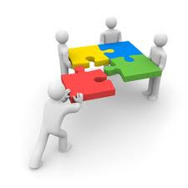

## Fiches de suivi individuel du projet

**Séance 1 :**

|  |
| --- |
| **Etat d’avancement du projet groupe** |
| **Bilan de ma participation personnelle** |
| **Difficultés rencontrées, besoin d’aide** |
| **Etape à venir** |
| **Bibliographie, adresses des pages web utilisées** |

**Séance 2 :**

|  |
| --- |
| **Etat d’avancement du projet groupe** |
| **Bilan de ma participation personnelle** |
| **Difficultés rencontrées, besoin d’aide** |
| **Etape à venir** |
| **Bibliographie, adresses des pages web utilisées** |

**Séance 3 :**

|  |
| --- |
| **Etat d’avancement du projet groupe** |
| **Bilan de ma participation personnelle** |
| **Difficultés rencontrées, besoin d’aide** |
| **Etape à venir** |
| **Bibliographie, adresses des pages web utilisées** |

**Séance 4 :**

|  |
| --- |
| **Etat d’avancement du projet groupe** |
| **Bilan de ma participation personnelle** |
| **Difficultés rencontrées, besoin d’aide** |
| **Etape à venir** |
| **Bibliographie, adresses des pages web utilisées** |

**Séance 5 :**

|  |
| --- |
| **Etat d’avancement du projet groupe** |
| **Bilan de ma participation personnelle** |
| **Difficultés rencontrées, besoin d’aide** |
| **Etape à venir** |
| **Bibliographie, adresses des pages web utilisées** |

**Séance 6 :**

|  |
| --- |
| **Etat d’avancement du projet groupe** |
| **Bilan de ma participation personnelle** |
| **Difficultés rencontrées, besoin d’aide** |
| **Etape à venir** |
| **Bibliographie, adresses des pages web utilisées** |